**Protótipos**

Mobile

<https://marvelapp.com/4i3h9j3/screen/39573587>

Desktop

<https://marvelapp.com/14aj51ig/screen/39573077>

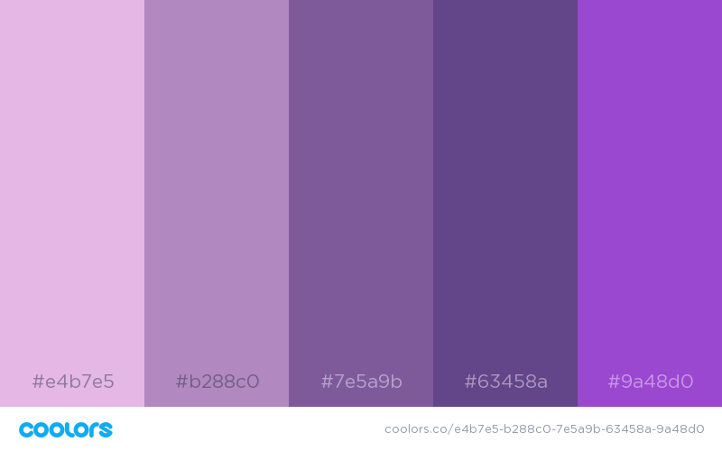

**BRIEFING**

Fazer um site cujo tema é “30 mulheres brasileiras maravilhosas”

O projeto tem como objetivo homenagear e divulgar mulheres do nosso país, mostrando um pouco da sua história.

O site terá 3 páginas: home, sobre e perfil.

* A home é um convite e síntese do conteúdo do site;
* A página sobre tem detalhes sobre o projeto e apresenta a equipe;
* A página perfil tem as histórias das mulheres.

**ATENÇÃO**

* Foquem no **layout** do site, não no conteúdo.
* **DEADLINE**: Ele deve ficar pronto em todas as versões responsivas (desktop, tablet e mobile) até quarta, dia 14/03, às 14h30.